رقم السؤال | الأول | الثاني | الثالث | الرابع | المجموع
علامة السؤال | 4 علامات | 5علامات | 3 علامات | 8 علامات | 20
علامة الطالب

السؤال الأول: ما المقصود بما يلي : ( 4 علامات )
حلف الديكابوليس: ...........................................................................................................
...................................................................................................................................
المسلّة ..........................................................................................................................
________________________________________________________________
السؤال الثاني: أجب بـ ( نعم ) أو( لا ) عن الأسئلة التالية : (5 علامات )
1- ( ) نشأت الدولة المؤابية على أرض الأردن
2- ( ) الذي وفر الأمن المائي للمملكة المؤابية هو الملك ميشع
3- ( ) لم يسهم موقع مملكة عمون في حضارة الدولة وازدهارها
4- ( ) يقع برج رجم الملفوف في مدينة العقبة
5- ( ) الاسم القديم لمدينة جرش هو جدارا
_________________________________________________________________
السؤال الثالث: اذكر مثالاَ لكل مما يلي : ( 3 علامات )
1. صناعات مؤابية ........................................................................................................
2. طبقات المجتمع المؤابي ...............................................................................................
3.ممالك مجاورة للمملكة المؤابية .....................................................................................
السؤال الرابع : ( 8 علامات )
املأ الشكل المفاهيمي التالي بما يناسبه من معلومات بذكر مثال واحد على كل مظهر
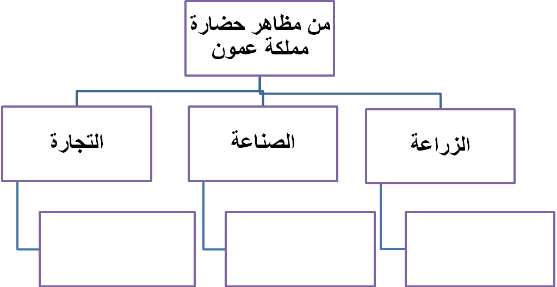

ب) فسر ما يلي :
1. بناء العمونيون الأبراج في أراضيهم
.................................................................................................................................
..................................................................................................................................
2. توفر الأمن المائي في مملكة مؤاب

..................................................................................................................................

..................................................................................................................................

مع تمنياتنا لكم بالنجاح والتفوق

